# תיק פרויקט – אפליקציית Match day

**מגיש: יואב מנדלבאום**

**ת.ז. : 326481397**

**המנחה: ירון קובריגרו**

**חלופה: תכנות טלפונים ניידים – אנדרואיד**

**תאריך הגשה: 30.5.22**

# תוכן עניינים:

**תיק פרויקט – אפליקצייתMatch day** **1**

**תוכן עניינים** **2**

**מבוא** **3**

**מדריך למתכנת** **4**

* **אלגוריתמים מרכזיים**
* **אתגרים מרכזיים**

**תרשים מחלקות** **5**

**Activities - פירוט** **6**

**Services** **- פירוט 10**

**Resources** **- פירוט 11**

**סכמת database** **13**

**מדריך למשתמש** **15**

* **מטרת המערכת**
* **יכולות המערכת**

**תפעול המערכת - תרשים זרימה** **16**

**צילום מסכים** **17**

**הרשאות מיוחדות** **24**

**רפלקציה** **25**

**ביבליוגרפיה** **26**

**נספחים** **27**

* **תיעוד קוד הפרויקט** **27**

# מבוא:

האפליקציה MatchDay נועדה לשמש כאפליקציה שתעזור לאוהדי כדורגל בכל העולם להישאר מעודכנים בזמן אמת אחר המשחקים החשובים שקורים כרגע. באפליקציה ניתן לראות את סטטוס המשחקים המתקיימים באותו היום. ברגע שהמשתמש נכנס לאפליקציה הוא יכול לראות על כל משחק מהליגות הבכירות באיזה מצב הוא: האם התחיל, אם כן באיזה דקה המשחק נמצא וכמה כמה. ואם לא הוא יכול לראות כמה זמן נותר עד שהמשחק יתחיל ואף לנחש איזו קבוצה הולכת לנצח - דבר המוסיף מעט ריגוש וחיבור לאפליקציה. כמו כן, באפליקציה המשתמש יכול לעקוב אחר קבוצתו האהובה בצורה יעילה ונוחה. הוא יכול לראות מה משחקיה העתידיים וגם במידה והיא משחקת באותו היום - משחקה יעלה לראש רשימת המשחקים כך שהדבר הראשון שהמשתמש יראה זה את מצב משחק הקבוצה שלו. הרעיון שלי לאפליקציה הגיע לאחר ששמתי לב שמעקב אחר משחקים ללא אפליקציה ייעודית הוא אינו יעיל ואינו נגיש. שכן לברר מה המשחקים המשוחקים כיום ב5 ליגות ייקח לפחות חמישה חיפושים בגוגל. לעומת כניסה בודדת לאפליקציה. החידוש בפרויקט שלי היא האפשרות לנחש את תוצאות המשחקים וכתוצאה מכך להתברג בטבלת דירוג. מסקירת השוק שעשיתי מצאתי אפליקציות שמציעות מידע על המשחקים אך אין להם את הfeature הזה. בחרתי בנושא זה כיוון שאני עוקב אחרי תוצאות ומשחקי כדורגל ולכן רציתי להכין אפליקציה משלי שתעבוד ותוכל להציג את מה שאני רוצה בדרך שנראית לי הכי נוחה. המוטיבציה לעבודה על הפרויקט באה מעצם הנושא של הפרויקט, אותי מאוד מעניין גם תכנות וגם כדורגל ולכן שילוב של שתיהם מבחינתי הוא שילוב שיגרום לי לרצות לעבוד על הפרויקט ולפתח אותו עד כמה שאפשר. המוטיבציה לעבוד על הפרויקט היא זו שעזרה לי להתגבר על האתגרים המגוונים שהיו במהלך בניית האפליקציה. אתגר אחד היה להתריא למשתמש שמשחק שעליו ניחש את התוצאה הסתיים. בשביל לעשות זאת הייתי צריך ליצור סרוויס שירוץ ברקע גם כשהאפליקציה סגורה ויעדכן את מצב המשחקים. כך שברגע שמשחק הסתיים וגם המשתמש ניחש את תוצאותו - הוא יקבל התראה לטלפון שתודיע לו על כך. קושי נוסף במהלך הפרויקט היה הצגת התמונות של כל הקבוצות המשחקות. תחילה חשבתי על לשמור את התמונות על המכשיר בעת הורדת האפליקציה אך הבנתי שפתרון זה תופס מקום מיותר וגם לא יאפשר למפתח לעדכן את התמונות במידה וקבוצה יורדת ליגה וכו'. בשביל לפתור את הבעיה, מצאתי דרך לטעון תמונות דרך לינקים בעזרת bitmap וכעת רק נותר לשמור את הלינקים - לשם כך השתמשתי בפיירבייס כך שאוכל גם לשנות את הלינקים במידת הצורך או להוסיף לינקים חדשים.

# 

# מדריך למתכנת:

# אלגוריתמים מרכזיים:

1. ForegroundService - סרוויס אשר רץ ברקע שבעזרתו האפליקציה בודקת אם קיים משחק אשר המשתמש ניחש את תוצאתו, במידה וכן היא בודקת אם המשחק הסתיים ולאחר מכן שולחת התראה לטלפון של המשתמש אשר מיידעת אותו כי המשחק נגמר.
2. ScrapeGames - פעולה אשר אחראית על שאיבת כל המידע על המשחקים שמתקיימים כיום מהאינטרנט, הפעולה מופעלת כשהמשתמש מגיע למסך הGameList
3. UpdateMin - פעולה אשר מופעלת בהפרשי זמן קבועים ומטרתה היא לעדכן את סטטוס המשחקים, בעזרתה המשתמש רואה בזמן אמת אם קבוצה הבקיעה שער או באיזה דקה המשחק כרגע.

# אתגרים מרכזיים:

1. שאיבת מידע על המשחקים מאתרי אינטרנט, כולל מידע על משחקים עתידיים.
2. יידוע המשתמש על כך שמשחק נגמר (כאשר אינו באפליקציה) בעזרת התראה.
3. טעינת תמונות של כל הקבוצות המשחקות.

# תרשים מחלקות:

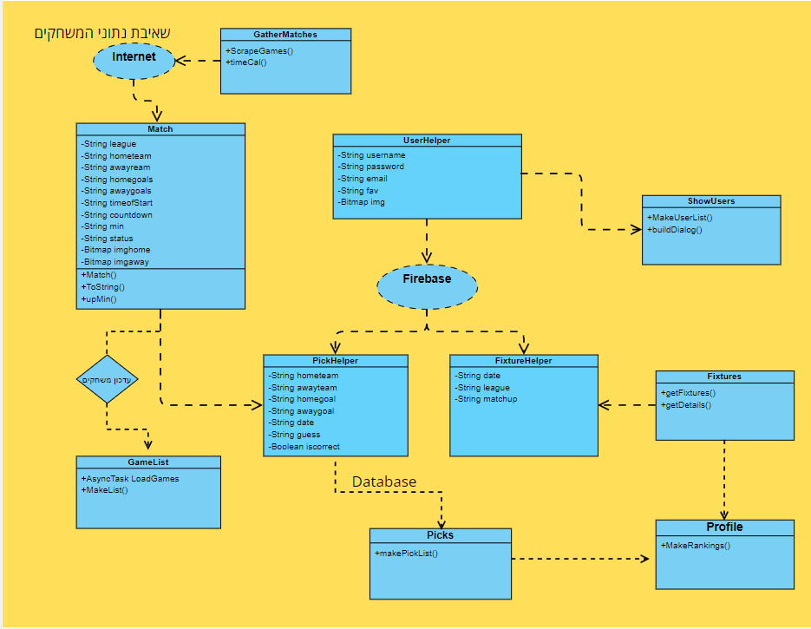

# Activities - פירוט:

MainActivity: משמשת כמסך כניסה לאפליקציה למשתמש קיים או אפשרות הרשמה למשתמש חדש.

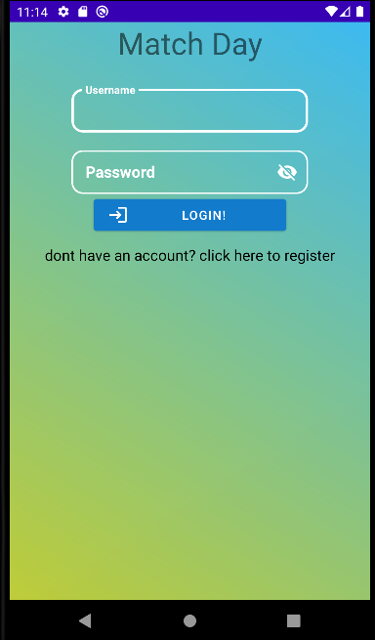

Activity_register: מסך הרשמה למשתמש חדש

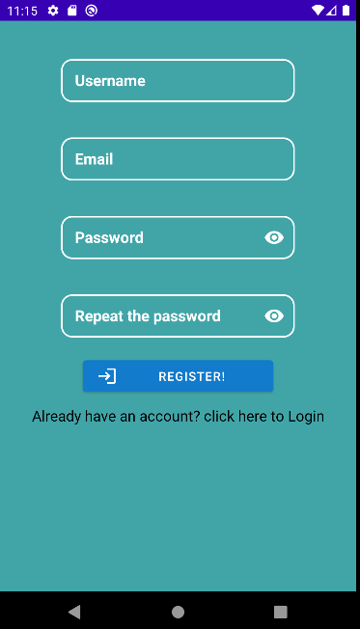

Activity_show_users: כאן האדמין יכול לשנות או למחוק פרטים של משתמשים

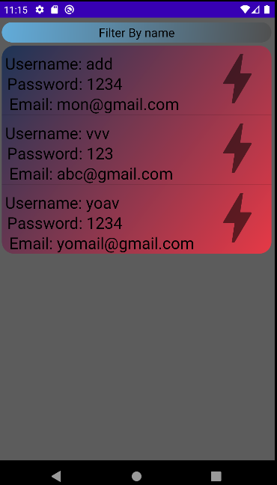

Activity_gamelist: הצגה של כל המשחקים שמתקיימים היום

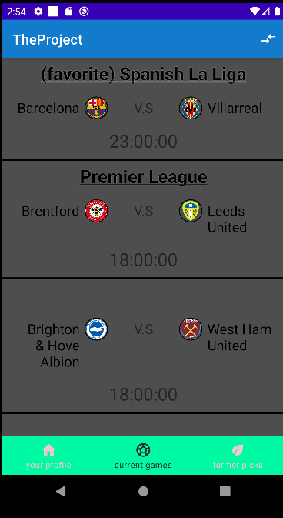

Activity_pickteam: מסך לבחירת הקבוצה המועדפת של המשתמש

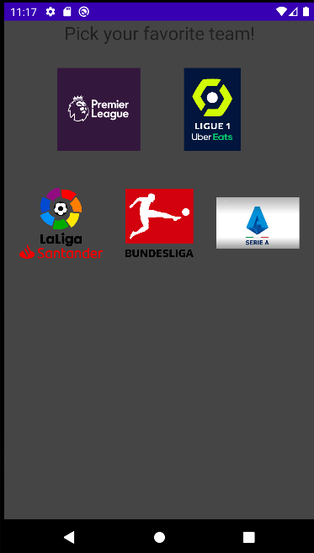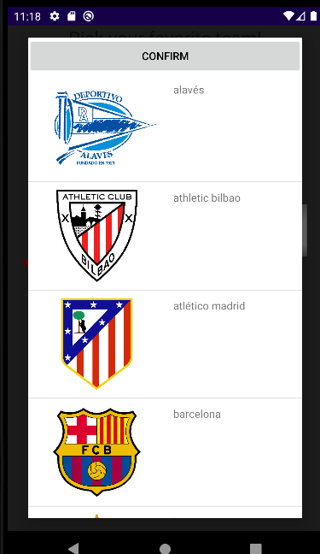

Activity_showgame: במידה והמשתמש לוחץ על משחק, הוא מועבר למסך אשר מאפשר לו לראות מה מצב המשחק ואפשרות לנחש מי ינצח

Activity_profile: מסך המציג למשתמש פרטים: מי הקבוצה המועדפת עליו, אחוזי הצלחה בניחושים, מיקום ביחס למשתמשים אחרים

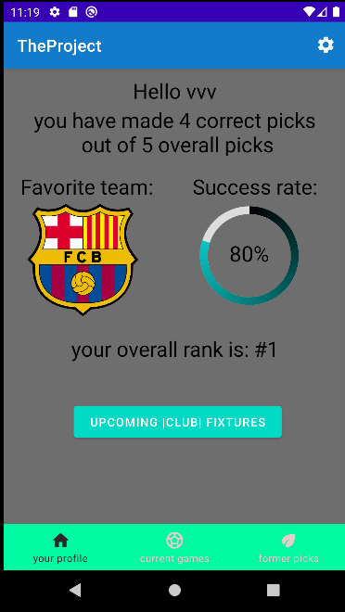

Activity_fixtures: הצגת המשחקים הבאים של הקבוצה המועדפת על המשתמש

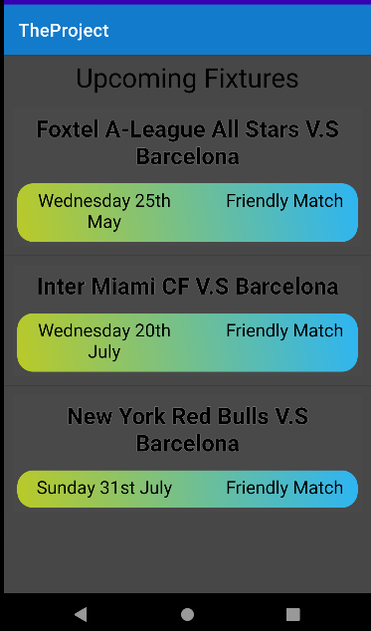

Activity_picks: הצגת היסטוריית הניחושים של המשתמש

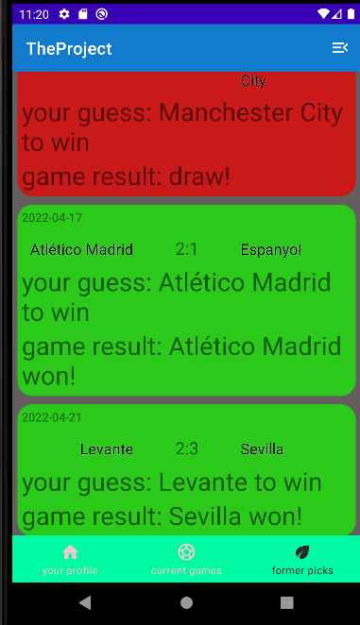

# Services:

ForeGroundService:

שירות אשר רץ  גם כשהאפליקציה סגורה, מטרתו היא לעדכן את המשתמש במידה ומשחק שיש למשתמש ניחוש לגביו נגמר. תישלח התראה למשתמש במקרה כזה.

UpdateService:

שירות אשר מתקיים בActivity_showgame, מעדכן את סטטוס הזמן הנותר עד שהמשחק יתחיל.

Threads:

getMatches:

ת'רד אשר רץ כל עוד הוא טוען את המשחקים שמתקיימים כיום מהאתר.

getDetails:

ת'רד אשר משיג לכל משחק את הפרטים לגביו: ליגה, זמן התחלה וכדומה

Broadcast Receivers:

BroadCastTime:

ברודקאסט אשר נשלח למסך פרטי המשחק על ידי האפדייט סרוויס, כך כמות הזמן שנותרה למשחק מתעדכנת בזמן אמת.

BatteryManager:

ברודקאסט שבעזרתו נבדק כמה סוללה יש למשתמש, במידה ויש מתחת ל5% תיחסם לו האפשרות לחפש בגוגל מתוך האפליקציה.

# Resources:

Customlayout- שייך לאקטיביטי showUsers שבה האדמין יכול לראות את רשימת המשתמשים, לייאאוט זה משמש כדיאלוג אשר נפתח לאדמין בעת לחיצה על משתמש ובעזרתו האדמין יכול לשנות פרטים ואף למחוק את המשתמש.

Dialogpass – שייך למסך activity_profile. זהו דיאלוג אשר נפתח כאשר המשתמש לוחץ על אופציית שינוי הסיסמא שמופיעה בתפריט settingsmenu

Favteam – מהווה listview של קבוצות לצד תמונת הקבוצה (בעזרת המשאב favteamsingle), מופיע במסך של activity_pickteam ובעזרתו המשתמש בוחר את קבוצתו המועדפת. כמו כן יכול להופיע במסך activity_profile אם המשתמש בוחר להחליף את קבוצתו הנוכחית.

Fixturelayout – עיצוב של פריט יחיד ברשימה שנמצאת בactivity_fixtures אשר מהווה את רשימת המשחקים העתידיים של הקבוצה המועדפת.

Games_layout – עיצוב של פריט יחיד ברשימה שבמסך activity_gamelist אשר מהווה את רשימת המשחקים שמתקיימים כיום.

Picklayout – עיצוב של פריט ברשימה שבסמך activity_picks. רשימה זו מראה את היסטוריית הניחושים הקודמים של המשתמש.

Userlayout – עיצוב של פריט יחיד ברשימה שמוצגת לאדמין במסך activity_show_users. רשימה זו מציגה לאדמין את פרטי המשתמשים : שם סיסמא ומייל.

Menus:

Filter_menu – נמצא במסך activity_gamelist. האפשרויות בו הן של סינון, ניתן להציג רק את המשחקים שהסתיימו או להציג רק את המשחקים שכרגע משוחקים  (במידה ויש כאלה).

Filter_picks – נמצא במסך activity_picks. מאפשר למשתמש לסנן את הניחושים הקודמים שלו כך שהוא יוכל לראות רק את הניחושים המוצלחים או רק את הניחושים הלא נכונים (במידה ויש).

Settingsmenu – נמצא במסך activity_profile. יש בו שתי אפשרויות, האחת היא להחליף את הסיסמא של המשתמש, בעזרת דיאלוג שייפתח בעת לחיצה על האופציה. והאפשרות השנייה היא להחליף את הקבוצה המועדפת של המשתמש, בעזרת שימוש חוזר בactivity_pickteam.

Nav_menu – מהווה את התפריט הראשי של האפליקציה אשר נמצא בכל אחד משלושת המסכים אליהם המשתמש מגיע לאחר ההרשמה. בעזרתו המשתמש יכול לנווט בין מסכי האפליקציה השונים : מסך המשחקים, מסך הפרופיל ומסך הניחושים הקודמים.

# סכמת database:

נתוני הקבוצות:

בכדי להציג תמונות של קבוצות באפליקציה ולתת למפתח את האפשרות לעדכן או להוסיף תמונות של קבוצות נוספות, ישנה שמירה של התמונות של הקבוצות הנוכחיות ב5 הליגות הבכירות. כאשר כל קבוצה נמצאת תחת שם הליגה שבה היא משחק ונשמר לינק לסמל הקבוצה.

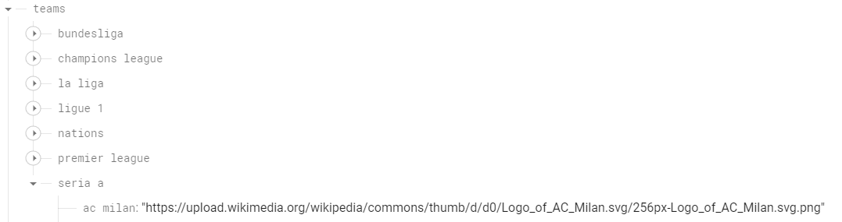

משחקים עתידיים של קבוצות:

נוסף על תמונות סמלי הקבוצות, נשמרים גם קישורים לאתר בו יש את המשחקים הבאים של הקבוצות הבכירות. כך, מתאפשר לשאוב את הנתונים מהאתר ולהציג למשתמש את המשחקים הבאים של קבוצתו המועדפת.

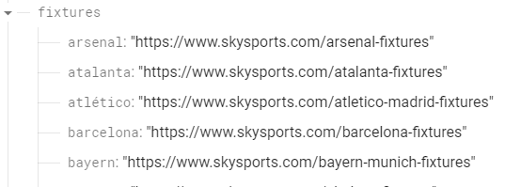

נתונים של יוזר יחיד:

ליוזר נשמר האימייל, הקבוצה המועדפת, הסיסמא, היסטוריית הבחירות שלו - כאשר בפנים נשמר מידע מפורט על כל אחת מהן ולבסוף גם מצב הנקודות שלו.

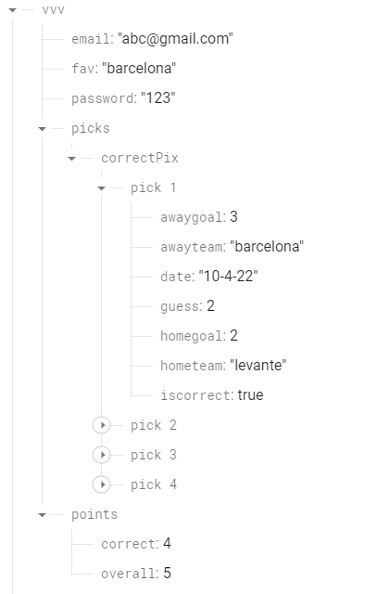

# מדריך למשתמש:

# מטרת המערכת:

מטרת המערכת היא לאפשר להנגיש למשתמש את המידע המוצע כיום באינטרנט לגבי משחקי כדורגל עתידיים ונוכחיים תוך שימוש בשאיבת מידע מהאינטרנט ועדכונו בזמן אמת על גבי האפליקציה. בכדי לממש מטרה זו, המערכת מציגה באופן יעיל ונוח את כל המשחקים של הליגות הנבחרות באותו היום. כמו כן, המשתמש יכול גם להתעדכן בראש ובראשונה במשחקי הקבוצה המועדפת עליו, שכן היא "תקפוץ" לתחילת רשימת המשחקים אם היא אכן משחקת באותו יום. בנוסף, המשתמש יכול בעזרת המערכת לבדוק איזה משחקים קבוצתו תשחק בעתיד. היבט נוסף לאפליקציה היא האפשרות לנחש את תוצאות המשחקים. המשתמש יכול לעקוב אחר היסטוריית ניחושיו ולזכות בנקודות במטרה וצדק.

# יכולות המערכת:

* הצגת נתונים מפורטים על משחקים המשוחקים כיום.
* עדכון בלייב על מצב המשחק: האם נכבש גול, באיזה דקה המשחק נמצא, הצגת הזמן הנותר עד שהמשחק מתחיל וכדו'.
* שאיבת הנתונים מהאינטרנט בשיטה הנקראת Web scraping.
* הצגת תמונות של הקבוצות המשחקות.
* אפשרות לעקוב אחרי הקבוצה שאתה אוהד ולקבל מידע על משחקיה העתידיים
* אפשרות לנחש מי תנצח במשחק ולצבור נקודות - ככל שהמשתמש צובר יותר נקודות הוא עולה בטבלת המובילים.
* אפשרות למשתמש לעקוב אחר היסטוריית הניחושים שלו ולראות פרטים על כל ניחוש.

# תפעול המערכת - תרשים זרימה:

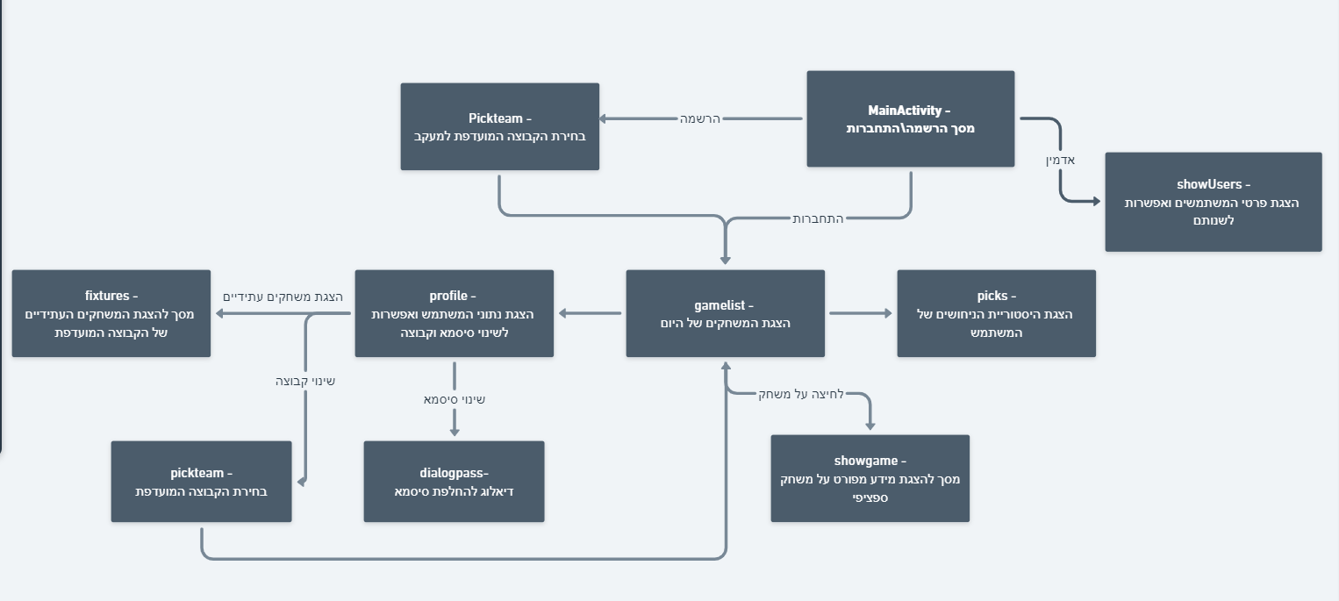

# 

# 

# 

# 

# 

# 

# 

# 

# 

# 

# צילום מסכים:

מסך פתיחה:

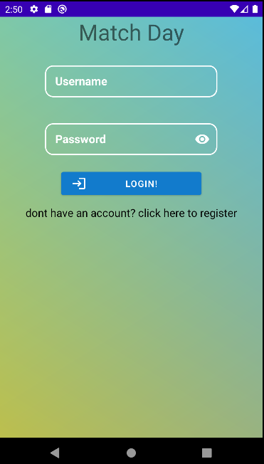

מסך הרשמה:

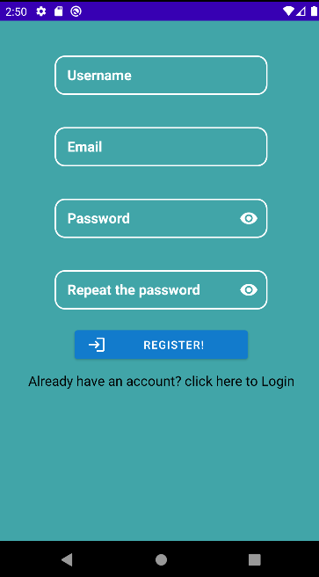

מסך בחירת קבוצה:

בלחיצה על כל אחת מהתמונות, יוצג למשתמש בדיאלוג רשימת קבוצות מאותה הליגה שעליה לחץ וכך יוכל לבחור קבוצה חדשה.

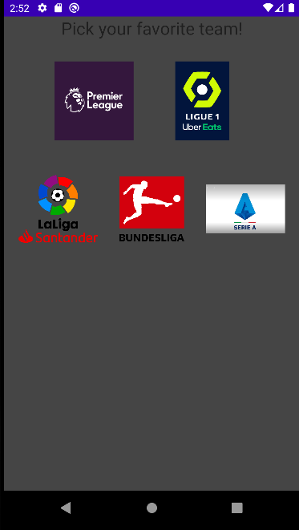

מסך משחקים נוכחיים:

למעלה יש תפריט בו אפשר לשנות את הרשימה כך שתציג רק משחקים שהתחילו או רק משחקים שכבר הסתיימו. כמו כן למטה יש את תפריט הניווט של האפליקציה ממנו אפשר להגיע לכל אחת משלושת המסכים המרכזיים.



תפריט filtermenu: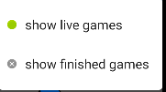

מסך הצגת משחק אינדיבידואלי:

במסך זה ניתן לראות מי נגד מי, את התוצאה, האם המשחק התחיל (ואם לא אז עוד כמה זמן יתחיל) וגם אפשר לנחש מי ינצח.

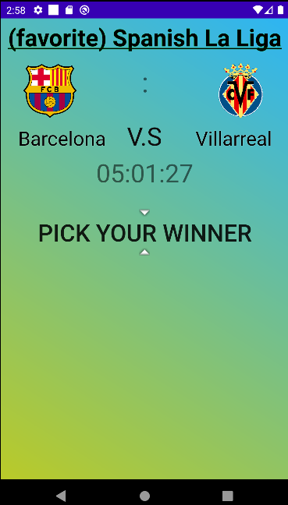

מסך היסטוריית בחירות:

במסך זה ניתן לראות את הבחירות השונות שהמשתמש עשה ואם צדק או טעה בהם.

כמו כן למעלה יש תפריט שבעזרתו אפשר להציג רק את הבחירות הנכונות או השגויות.

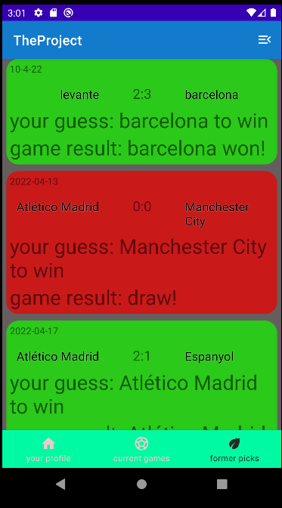

תפריט filter_picks:

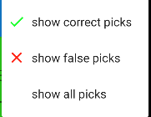

מסך פרופיל:

במסך זה מוצגים למשתמש הקבוצה המועדפת עליו, אחוז הצלחתו בניחושים וגם מקומו בטבלת המנחשים.

למעלה יש לו תפריט בו הוא יכול לשנות סיסמא בעזרת דיאלוג או לשנות קבוצה בעזרת חזרה למסך pickteam. כמו כן בלחיצה על הכפתור הוא יוכל לעבור למסך fixtures אשר יראה לו את המשחקים הבאים של קבוצתו המועדפת.

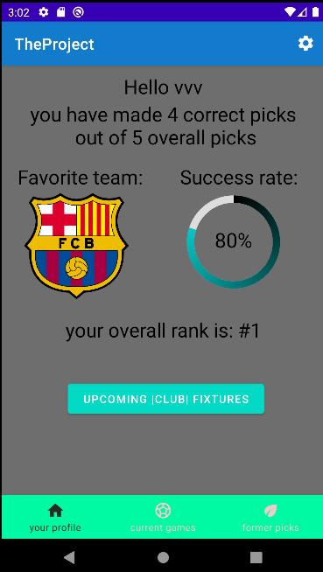

תפריט settingsmenu: בעזרתו המשתמש יכול להחליף קבוצה מועדפת או סיסמא

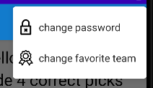

מסך משחקים עתידיים:

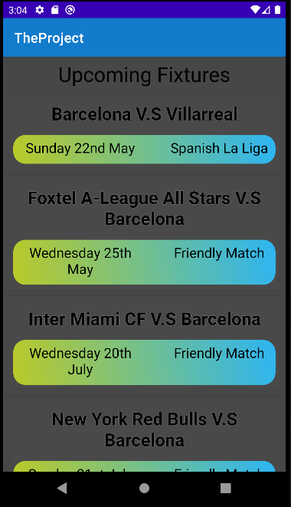

# הרשאות מיוחדות:

<uses-permission android:name="android.permission.INTERNET" />

הרשאה זו  מאפשרת לאפליקציה להשתמש באינטרנט בשביל שתוכל לקבל מידע על משחקים חדשים וגם לעדכן ולקחת מידע מהפיירבייס.

<uses-permission android:name="android.permission.FOREGROUND_SERVICE" />

הרשאה זו מאפשרת לאפליקציה להפעיל סרוויס גם כאשר האפליקציה אינה פתוחה, זאת בשביל לבדוק אם משחק מסוים הסתיים ובמידה והמשתמש ביצע ניחוש לגבי המשחק הוא יקבל התראה בסיום המשחק.

**דרישות מיוחדות ומגבלות:**

המערכת תוכל לפעול רק במצב בו יש אינטרנט באופן יציב במכשיר.

גירסת האנדרואיד המינימלית שנדרשת בכדי להריץ את האפליקציה היא 8.0 (Oreo). המערכת נבדקה על אמולטור google pixel 2 המריץ אנדרואיד 10.0 ועל מכשיר Xiaomi redmi note 10 המריץ אנדרואיד 12

# רפלקציה:

עבורי, העבודה על פרויקט האנדרואיד הייתה מהנה מאוד שכן למדתי גם על עצמי הרבה וגם על איך לעבוד יותר נכון. לדוגמא: הפרויקט עזר לי להבין איך לנהל את הזמן ולעשות סדר עדיפויות לפי האתגרים שצצו במהלך העבודה. כמו כן, התחום שבו עוסקת האפליקציה שלי קרוב לליבי ולכן הייתה לי המוטיבציה להשקיע וללמוד מעבר לשעות הלימודים. הכלים שקיבלתי מפיתוח האפליקציה היו הבנה רחבה יותר של שפת הג'אווה וגם הבנה בסיסית של XML. בנוסף, למדתי איך לחפש פתרון לבעיות דרך האינטרנט ואיך לייעל את חיפושיי כך שאמצא בדיוק מה שאני מחפש. לאורך הפרויקט, עמדו בפניי לא פעם קשיים ומצבים בהם לא ידעתי כיצד להמשיך ולהתגבר על הבעיה. דוגמא לבעיה כזאת היא עדכון האפליקציה בזמן אמת - בהתחלה לא מצאתי פתרון איך לעשות זאת אך לבסוף הבנתי שסרוויס הוא הכלי המתאים לפתרון. עוד בעיה אשר נתקלתי בה היא בכלל הבאה של נתונים מהאינטרנט, לאחר חיפושים בגוגל מצאתי ספרייה בשם Jsoup ואחרי שקראתי קצת על איך עובדים איתה, הצלחתי לשאוב את הנתונים באופן יציב מאתרים שונים. בסופו של דבר, העבודה על הפרויקט הביאה אותי למסקנה כי אפשר למצוא פתרון טוב ויעיל לכל בעיה המתעוררת במהלך הפרויקט. עם זאת, אם הייתי מתחיל היום מחדש ככל הנראה הייתי משנה את דרך העבודה שלי בחודש הראשון של העבודה על הפרויקט שכן אני חושב שבאותו הזמן התנהלתי באופן לא יעיל והתמקדתי בעיקר בלמצוא פתרונות מהראש במקום להיעזר במורה ובחומר הרב שבאינטרנט בשביל למצוא את מה שאני מחפש. אם הייתי מסתכל מההתחלה על מקורות המידע השונים שקיבלתי בכיתה וגם מחפש בכוחות עצמי דרכים יעילות לפתרון הבעיות שבהם נתקלתי, ככל הנראה הייתי חוסך זמן ומוצא דרכים נוספות לייעל את האפליקציה. לסיכום, העבודה הממושכת על הפרויקט לאורך השנה עזרה לי רבות בהבנה כיצד מתנהלים עם פרויקט וכיצד מחלקים את הזמן כראוי, נהניתי למצוא פתרונות לבעיות שצצו ואני מאמין שהתהליך הזה עזר לי גם ללמוד על עצמי ועל האופן בו אני מחלק לעצמי משימות.

# ביבליוגרפיה:

* השראה לרעיון הפרויקט - אפליקציית 365Scores, אפליקציית LiveScore ואתר one
* מקורות מידע לכתיבת הקוד:

1. <https://jsoup.org/>
2. [שימוש בספריית jsoup](https://www.youtube.com/watch?v=tI1qGwhn_bs&t=1s)
3. [שימוש בnavigation bar](https://www.youtube.com/watch?v=Bb8SgfI4Cm4)
4. <https://www.youtube.com/watch?v=lnidtzL71ZA>
5. https://appschool.co.il

# נספחים:

# תיעוד קוד הפרויקט:

פעולת עדכון המשחקים:

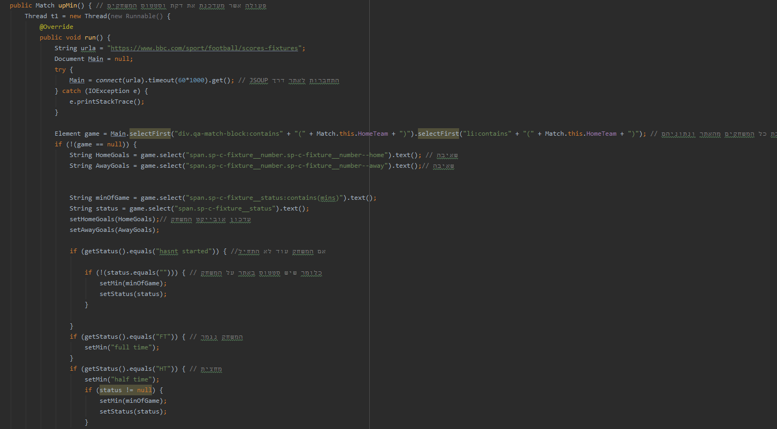

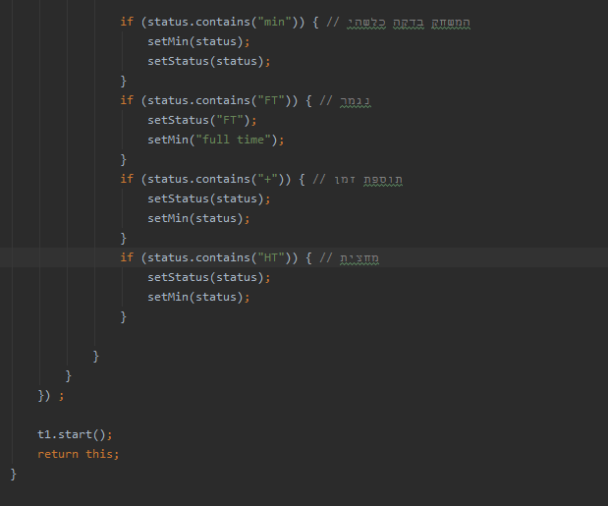

פעולת בדיקת ניחושי המשתמש שבסרוויס הרקע

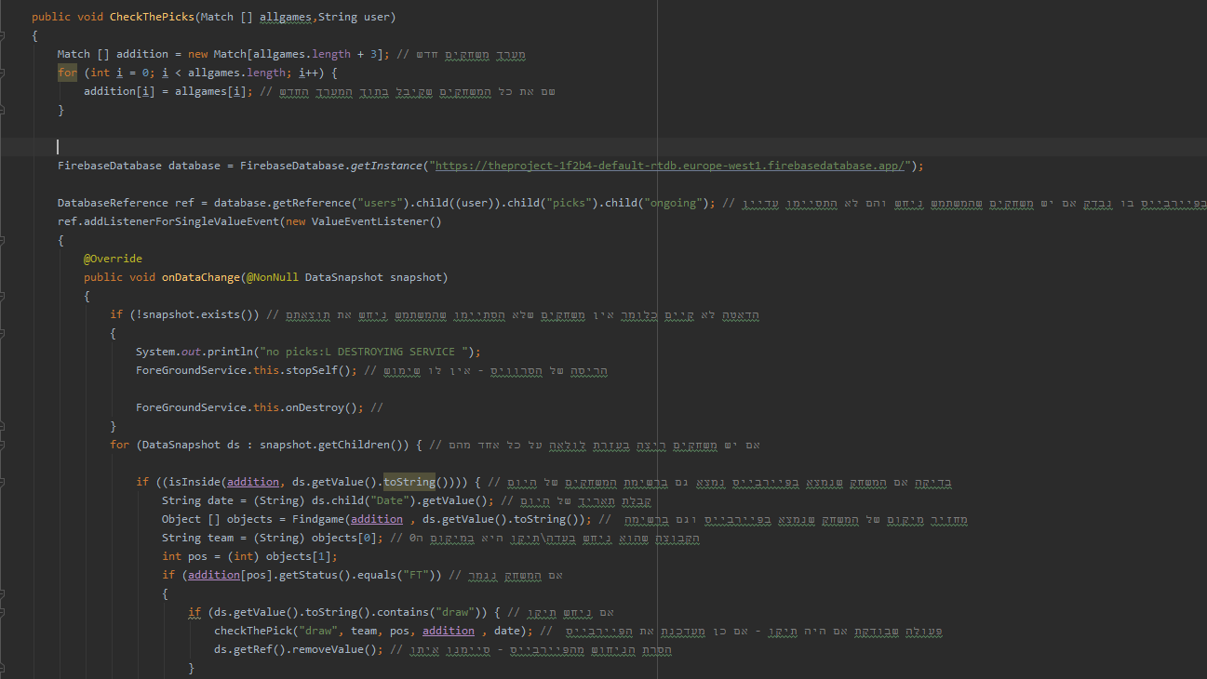  
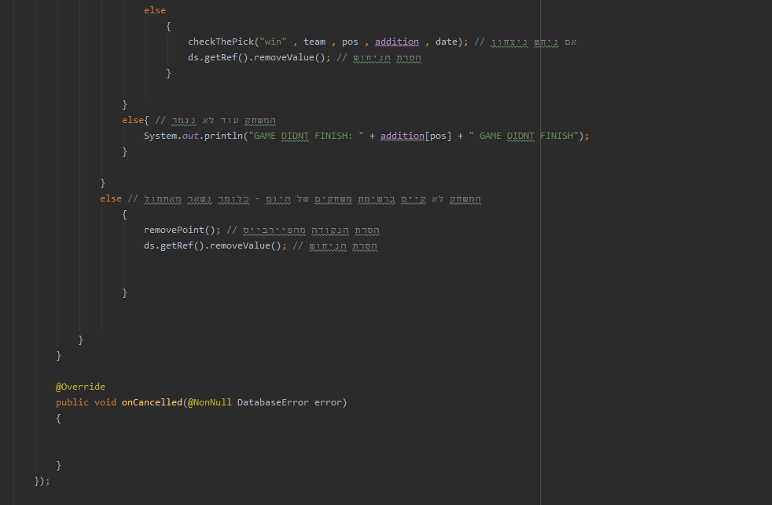

פעולת ScrapeGames שלוקחת נתונים מהאתר על כל משחק:

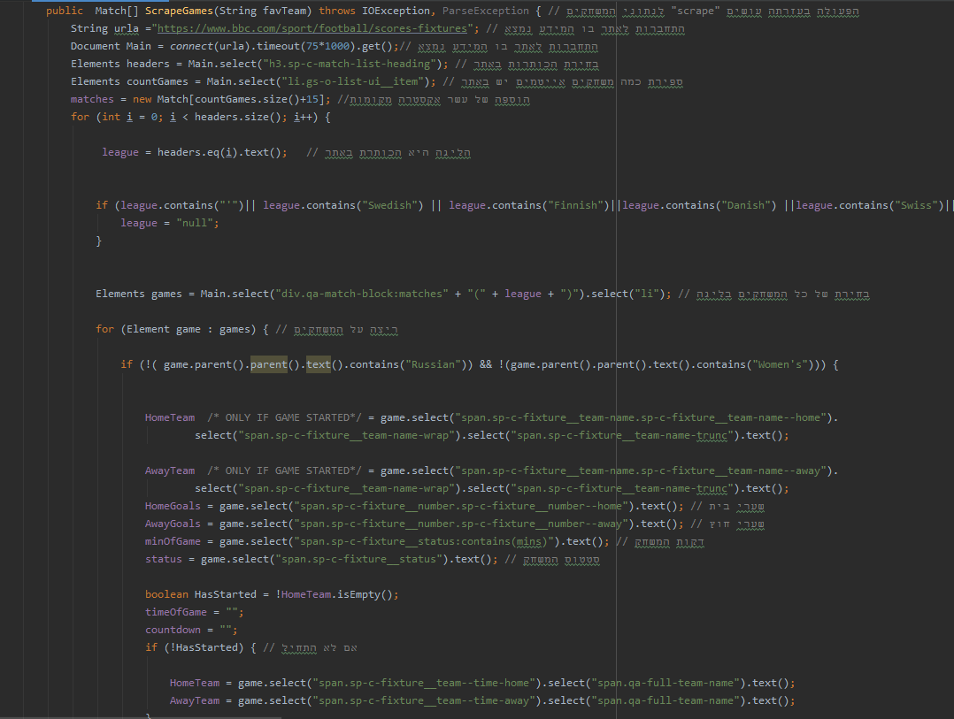  
  
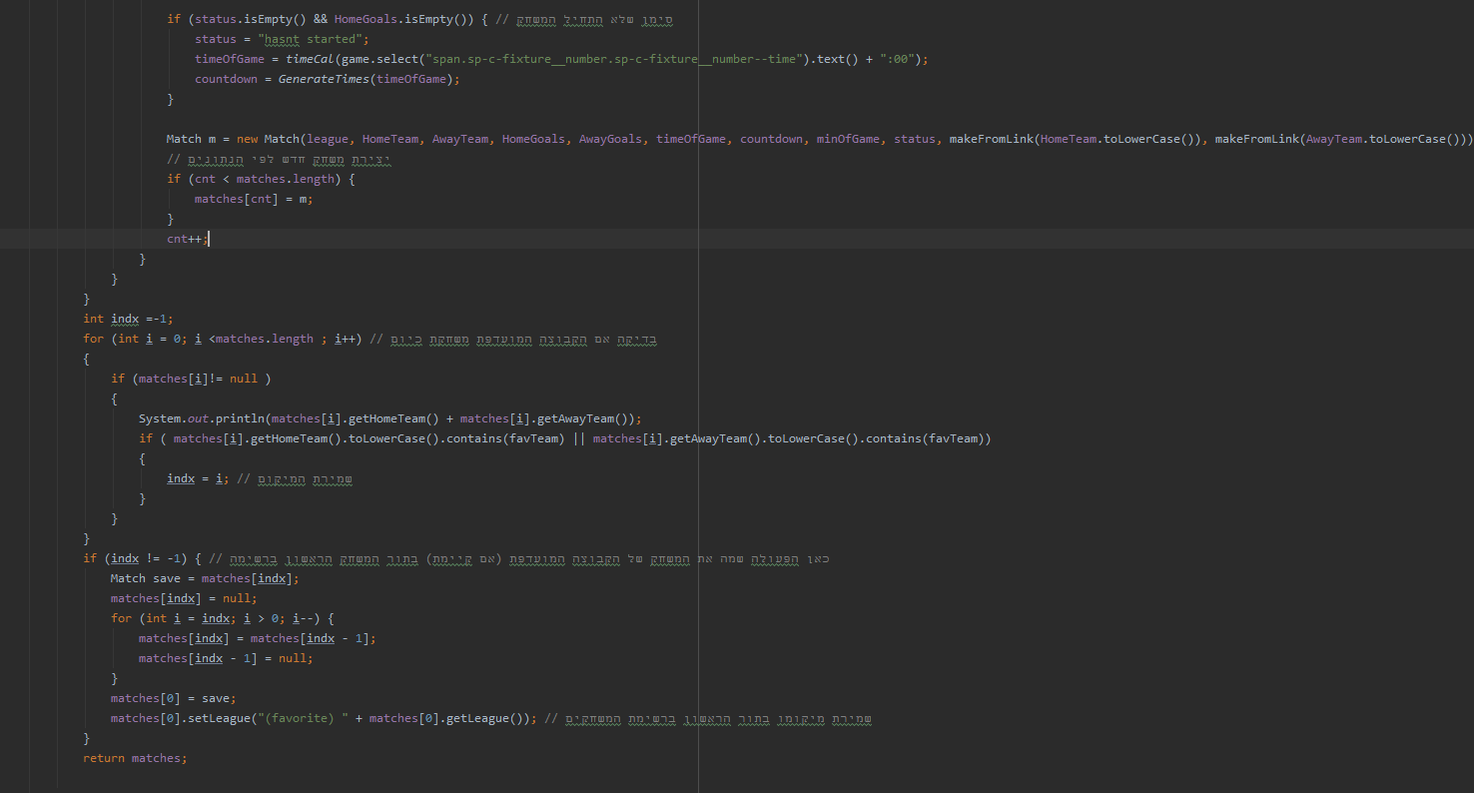

:ForeGroundService - רץ ברקע ובודק אם משחקים הסתיימו

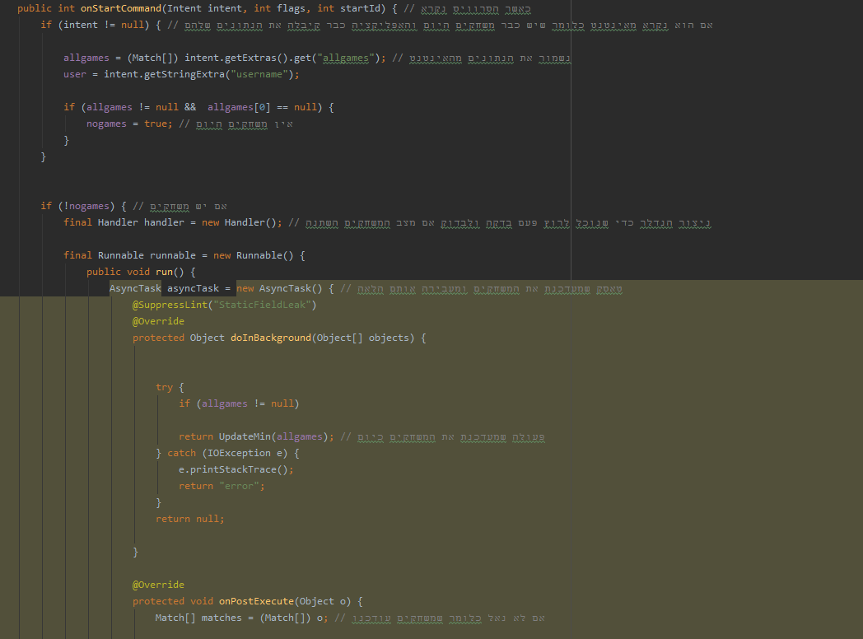

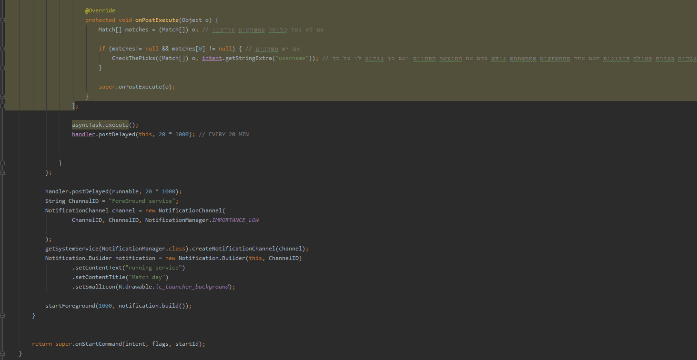

פעולת בדיקה אם משתמש רשום כבר או אם הוא רוצה להירשם:

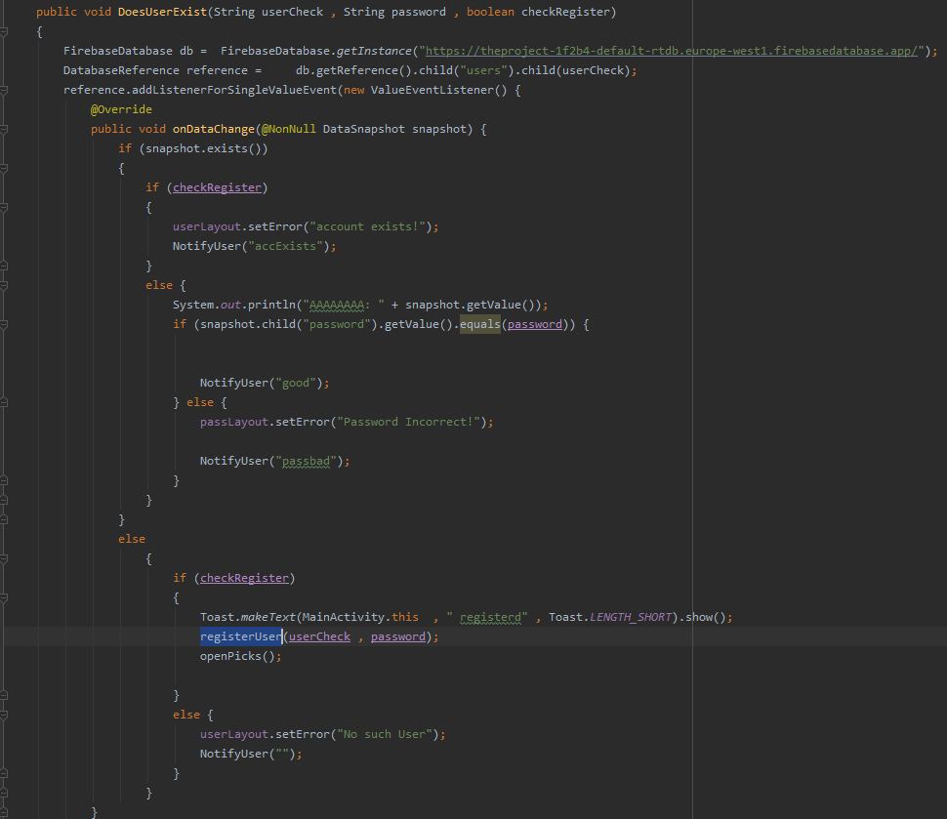

רישום משתמש:

